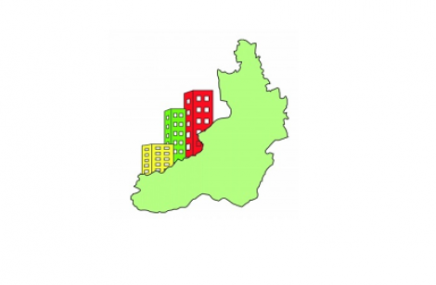

**ПРОГРАММА**

**Проведения публичных слушаний**

**по обобщению и анализу Государственной инспекцией Забайкальского края правоприменительной**

**практики контрольно-надзорной деятельности при осуществлении государственного жилищного надзора и лицензионного контроля в 2019 году.**

**Чита, 2020 г.**

|  |  |
| --- | --- |
|  | **20 марта 2020 г.** |
| **10:00 -10:10** | **Приветственное слово**  *Заиченко Михаил Александрович – Исполняющий обязанности начальника Государственной инспекции Забайкальского края* |
| **10:10 -10:30** | **Доклад по правоприменительной практике Государственной инспекции Забайкальского края за 2019 год**  *Днепровская Анастасия - заместитель начальника юридического отдела*  **Ответы на вопросы** |
| **10:30 – 10:50** | **Превентивные меры при осуществлении жилищного надзора - направление предостережения**  *Смородникова Елена Александровна – начальник отдела жилищного надзора и лицензионного контроля Государственной инспекции Забайкальского края*  **Ответы на вопросы** |
| **10:50 – 11:10** | **Грубые нарушения лицензионных требований. Порядок продления срока действия лицензии. Срок действия квалификационного аттестата.**  *Прокушева Маргарита Владимировна – главный государственный инспектор отдела лицензирования и документарных проверок Государственной инспекции Забайкальского края*  **Ответы на вопросы** |
| **11:10 – 11:30** | **Заключение прямых договоров: новые обязанности управляющих и ресурсноснабжающих организаций.**  *Устимова Юлия Александровна – заместитель начальника отдела лицензирования и документарных проверок Государственной инспекции Забайкальского края*  **Ответы на вопросы** |
| **11:30 – 11:40** | *Прокуратура Забайкальского края*  **Ответы на вопросы** |
| **11:40 – 11:50** | *Управление Роспотребнадзора по Забайкальскому краю*  Ответы на вопросы |
| **11:50 – 12:00** | *Бессонова Виктория Викторовна - Уполномоченный по правам предпринимателей в Забайкальском крае*  **Ответы на вопросы** |
| **12:00 –**  **12:10** | *Аршинцев Александр Александрович – Общественная палата Забайкальского края*  **Ответы на вопросы** |
| **12:10-12:30** | **Обсуждение** |
| **12:30 -**  **12:40** | **Подведение итогов, принятие решения**  *Заиченко Михаил Александрович – Исполняющий обязанности начальника Государственной инспекции Забайкальского края* |

Благодарим за участие!!!

**Государственная инспекция  
Забайкальского края**

Адрес: г. Чита,

ул. Новобульварная, д.36

Телефон /факс: (3022) 28-27-07

e-mail: [pochta@gosins.e-zab.ru](mailto:pochta@gosins.e-zab.ru)

3

2